Obóz treningowy „**Snow Arena” Druskienniki** na Litwie

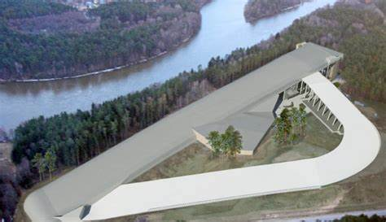**Termin: 28.09-01.10.2024**

*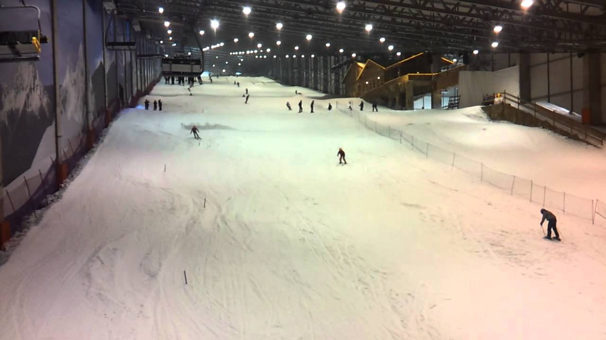Snow Arena na Litwie to całoroczny kryty stok narciarski w Druskiennikach, który jest jednym z największych i najlepszych tego typu obiektów na świecie. Snow Arena ma trzy trasy zjazdowe dla narciarzy i snowboardzistów o łącznej długości ponad 1100 metrów. Dwie trasy działają przez cały rok i są utrzymywane w temperaturze od -4 do -2 stopni. Jedna z tras znajduje się na powietrzu i jest najdłuższą trasą zjazdową. Obiekt wyposażony jest w nowoczesne wyciągi, wypożyczalnię sprzętu, restauracje, bary i plac zabaw dla dzieci. Snow Arena jest popularna zarówno wśród profesjonalnych narciarzy, jak i początkujących, którzy chcą się nauczyć jazdy z instruktorem.*

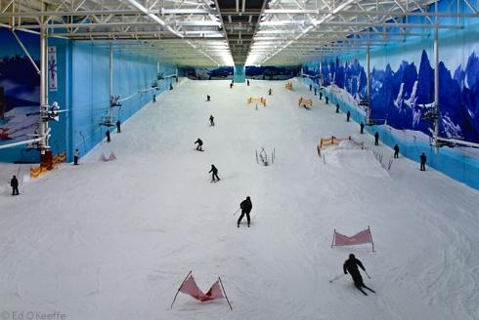*Stok narciarski dla sportowców: trasa o twardej powierzchni przeznaczoną dla wyczynowców o parametrach: szerokość – 20 m, długość – 350 m, spadzistość od 1-30%, pionowa różnica wysokości około 60 m. Trasa spełnia wymogi Międzynarodowej Federacji Narciarskiej (FIS). Obecnie stok narciarski Snow Arena służy między innymi jako letnie miejsce treningu dla narciarzy nie tylko z Litwy, ale także Skandynawii, Włoch, Rosji, Polski, Turcji i in.*

Zakwaterowanie

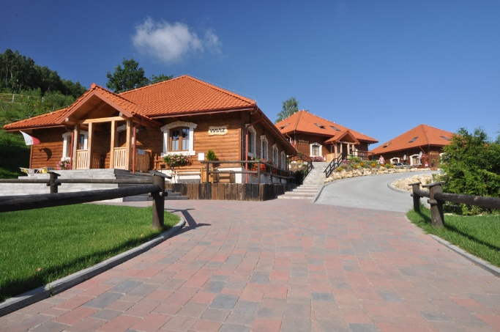**Kompleks Turystyczny Bilsas**

Termin: 28 września-01 października 2024

Kompleks turystyczny Bilsas na Litwie to nowoczesny ośrodek wypoczynkowy położony nad jeziorem Bilsas w okręgu olickim. Ośrodek oferuje komfortowe pokoje, domki i apartamenty z widokiem na jezioro, las i łąki. Goście mogą korzystać z różnych atrakcji, takich jak: basen, sauna, jacuzzi, plac zabaw dla dzieci, boisko do siatkówki plażowej, rowery wodne, kajaki, łodzie i wiele innych.

**Cena** obejmuje: przejazd busami klubowymi, 4 dni pobyt + z pełnym wyżywieniem (śniadanie, obiad, kolacja), 4 dni skipass ( 6 treningów), trening SL na zarezerwowanej trasie pod opieką trenerów ( tyczki), wieczorną analizę wideo, wejście do Aquaparku w Druskiennikach ( 2 godziny) kąpiel w jeziorze 😉

Cena:

Dziecko: 2016-2008 – 425 e + 500 zł

Ilość miejsc ograniczona !!

Cena nie obejmuje:

Napojów do posiłków

Ubezpieczenia KL + NNW

Zaliczka w wysokości 500 zł lub 100 e od osoby płatna u trenerów lub na nasze konto najpóźniej do 15 września 2024

konto złotówkowe:

Klub Sportowy „AS”

43-300 Bielsko-Biała

Ul. Kossaka 6

Konto PLN

63 1750 0012 0000 0000 2640 1787

Pozostałą kwotę zabieramy z sobą na miejsce!